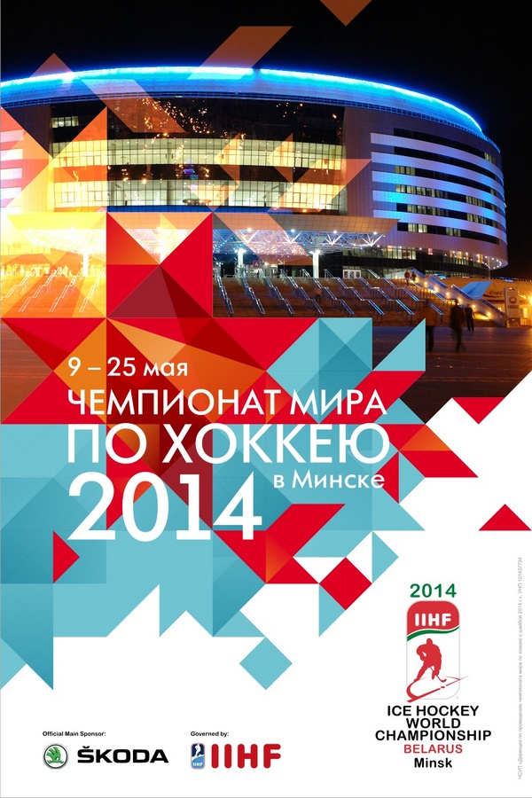



В этом выпуске:

- Советы бросающим курить стр.2
- Профилактика болезней сердца стр. 3
- Все о иерсиниозах стр. 4
- Обратите внимание
- скоро лето! стр. 6
- Соблюдайте правила
поведения на воде стр. 7
Информационный бюллетень
выпуск 2
Май 2014 года
Издается с 2014 г раз в квартал
( в электронном виде)

Государственное учреждение «Гомельский областной центр гигиены, эпидемиологии и общественного здоровья»

В мае 2014 года в столице Республики Беларусь городе Минске пройдет чемпионат мира по хоккею с шайбой 2014, как «свободный от табака»! Данная инициатива принадлежит Всемирной организации здравоохранения.
Курение – это не личное дело каждого, а большое общественное зло! Вдыхая дым, убиваешь себя, выдыхая его – убиваешь других! Сломай сигарету, пока она не сломала тебя!
Участники и гости чемпионата! Поддержим инициативу и выберем воздух без табачного дыма!
Спортивные мероприятия мирового масштаба показывают пример в борьбе против табака и имеют потенциал для продвижения здорового образа жизни.
Именно поэтому крайне важным является повышение уровня информированности населения в отношении пагубных последствий потребления табака, приводящих к возникновению зависимости и ряда серьезных заболеваний, формирование у гражданского общества поддержки мер, направленных на защиту населения от последствий потребления табака и воздействия табачного дыма, противодействие продвижению коммерческих и других корпоративных интересов табачной промышленности.
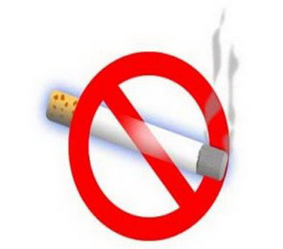

СОВЕТЫ БРОСАЮЩИМ КУРИТЬ

У человека всегда есть выбор: закурить впервые или воздержаться, повторить попытку или нет, курить или не курить, прекращать или продолжать курение. Существует единственный способ, позволяющий курящему человеку сохранить собственное здоровье и защитить от пассивного курения своих близких, — отказаться от курения.
* Заранее наметьте дату, когда вы собираетесь бросить курить. Приурочьте ее к знаменательному для вас событию: дню рождения, празднику и т.д.
* Выбрав день, не ищите причин для того, чтобы отложить намеченное событие на более поздний срок.
* Стремитесь как можно дольше не закуривать первую сигарету.
* Откажитесь от сигарет, выкуриваемых машинально.
* Cтарайтесь сокращать количество выкуриваемых сигарет в день.
* Не докуривайте сигарету до конца.
* Желание закурить приходит волнообразно, поэтому постарайтесь пережить такой «приступ» без сигареты.
* Не курите на голодный желудок, тем более - утром, натощак.
* Не покупайте сигареты блоками: пока не закончатся сигареты в одной пачке, не покупайте другую.
* Уберите с глаз предметы (пепельницу, зажигалку, спички, прочие предметы), напоминающие вам о курении.
* Не курите за «компанию». Если вам предложат закурить, отвечайте, что в данный момент вам курить не хочется.
* Не курите в присутствии тех, кто не курит – уважайте их право на чистый воздух.
* Если вы не покупаете пачку сигарет – откладывайте эти деньги и подсчитайте, сколько вы на этом сэкономили.
* Замените вредную привычку полезной, новой, интересной. Найдите себе увлечение, хобби.
* Все Ваши мысли должны быть направлены на то, чтобы научиться управлять собой, своим настроением и поведением самостоятельно, без помощи сигареты.

Если Вы не будете курить, то:
- Ваша жизнь будет длиннее на 10-20 лет.
- Вы будете выглядеть лучше, кожа будет чище, цвет лица розовый, а зубы — белые, одежда и волосы не будут пахнуть табачным дымом.
- Ваши близкие и любимые будут дышать воздухом без табачного дыма.
- у Вас на 90% уменьшиться риск умереть от рака легких, на 75% — от хронического бронхита и эмфиземы легких, на 25% — от болезней сердечно-сосудистой системы, снизиться риск развития злокачественных новообразований.
- у Вас будут здоровые дети.

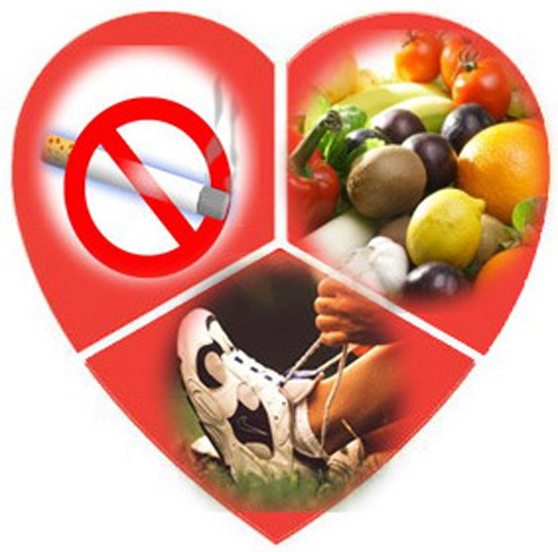
ПРОФИЛАКТИКА БОЛЕЗНЕЙ СЕРДЦА

В настоящее время болезни системы кровообращения (БСК) занимают одно из ведущих мест в мире. Актуальность этой проблемы с каждым годом увеличивается. БСК являются основной причиной преждевременной смертности и инвалидности, как в большинстве европейских стран, так и в Беларуси. Необходимо отметить, что лидирует среди (БСК) артериальная гипертензия. В большинстве случаев причины развития этого заболевания остаются неизвестными, оно протекает бессимптомно и зачастую человек может даже и не подозревать о нем. А узнает лишь после развития осложнений. Чаще всего это инсульт, инфаркт, почечная недостаточность.

К причинам болезней системы кровообращения относятся:
- распространенность, особенно в трудоспособном возрасте, факторов риска (курение, злоупотребление алкоголем, стрессы, нерациональное питание, малоподвижный образ жизни);
- низкий уровень знаний по профилактике сердечно-сосудистых заболеваний;
- несвоевременное обращение за медицинской помощью;
- отсутствие у населения ответственности за собственное здоровье и мотивации к соблюдению здорового образа жизни.
Профилактика заболеваний сердечно-сосудистой системы состоит из комплекса мер, которые направлены на поддержание здоровья человека.


Для эффективной профилактики сердечно-сосудистых заболеваний и их осложнений необходимо:
1. Контролировать артериальное давление и уровень холестерина.
2. Питаться правильно (пища должна быть разнообразной с преобладанием фруктов, овощей, рыбы, нежирных молочных продуктов, нежирного мяса, избегать большого количества жиров, соли, сахара).
3. Регулярно заниматься хотя бы простыми физическими упражнениями.
4. Не начинать курить, а если курите - попытаться бросить, каким бы трудным это не казалось.
5. Избегать по возможности стрессов.
Также необходимо проходить регулярные осмотры у врача терапевта для раннего и своевременного выявления заболеваний.

ВСЕ О ИЕРСИНИОЗАХ

ИЕРСИНИОЗ - это острое инфекционное заболевание, которое сопровождается поражением желудочно-кишечного тракта, интоксикацией, сыпью на коже, увеличением размеров печени, болями в суставах. Вызывается это заболевание иерсинией (бактерией). Ее особенность - чрезвычайная устойчивость к низким температурам, однако при кипячении иерсинии погибают в течение нескольких секунд.
Какова распространенность возбудителя?
Возбудители иерсиниоза распространены повсеместно: в почве, пресной воде, пищевых продуктах (овощах, мясе, хлебе, молочных продуктах), в организме диких и домашних животных. Продуктами, наиболее часто подвергающимися заражению, являются овощи и корнеплоды - морковь, капуста, зеленый и репчатый лук. Заражению подвергаются различные соления: квашеная капуста, соленые огурцы, помидоры, в которых возбудитель сохраняется в течение 3-15 суток. В молочных продуктах - твороге, сыре - бактерии живут около 20 суток.
Каков источник иерсиниоза?
Источником инфекции являются мышевидные грызуны, сельскохозяйственные животные (свиньи, крупный рогатый скот), домашние животные (собаки, кошки), птицы, а также человек - больной и бактерионоситель.
Как происходит заражение иерсиниозом?
Иерсиниоз передается по фекально-оральному механизму. Основной путь передачи - пищевой, однако не исключены контактно - бытовой и водный. Люди могут заражаться и при контакте с больными животными (животноводы, работники мясоперерабатывающих предприятий).
Кто болеет?

Заболеванию подвержены и взрослые, и дети, но частота регистрации этого заболевания особенно высока у детей 2-5 лет, а также пожилых людей с ослабленным иммунитетом. В коллективе возможны массовые заболевания при употреблении одного и того же инфицированного продукта.

МЕРЫ ПРОФИЛАКТИКИ:
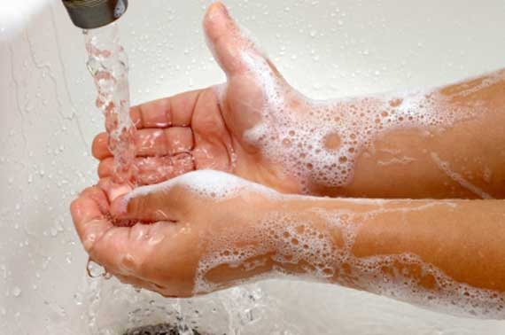
- необходимо строго соблюдать правила личной гигиены (обязательно мыть руки с мылом после возвращения домой с улицы, перед приготовлением и приемом пищи, после посещения туалета, перед кормлением ребенка);
- проводить мероприятия по борьбе с грызунами;
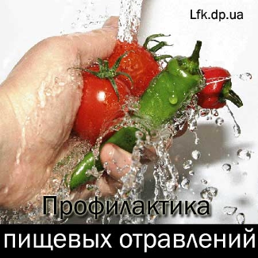
- готовые блюда хранить отдельно от сырых продуктов;
- нельзя употреблять в пищу недостаточно термически обработанное мясо, особенно свинину;
- перед употреблением сырые овощи, фрукты и корнеплоды необходимо тщательно мыть теплой водой с мылом, очищать от подгнивших участков, а затем ошпаривать кипятком;
- при приготовлении овощных блюд овощи подвергать тщательной термической обработке;
- хранить продукты только в течение рекомендованного срока годности, даже в холодильнике;
- не приобретать молоко и молочные продукты в неустановленных местах;
- салаты следует принимать в пищу только в свежеприготовленном виде;
- использовать бутилированную питьевую воду;
- не использовать в рационе питания куриные яйца в сыром виде;
- при кормлении детей использовать воду и молоко только в кипяченом виде;
- по мере возможности исключать близкий контакт детей до 1 года с домашними животными.
ПОМНИТЕ! БОЛЕЗНЬ ЛЕГЧЕ ПРЕДОТВРАТИТЬ,
ЧЕМ ЛЕЧИТЬ!


ОБРАТИТЕ ВНИМАНИЕ – СКОРО ЛЕТО!

Жара негативно влияет на здоровье человека. Помочь при сильной жаре может только правильное поведение и бережное отношение к своему здоровью, выполнение медицинских рекомендаций.
Особенно это актуально для пожилых людей, лиц, имеющих хронические заболевания, в первую очередь сердечно-сосудистые, нарушения обмена веществ, эндокринные расстройства, бронхо-легочную патологию, а также для детей.
В жаркую пору следует экономить силы, отказавшись от героических подвигов на дачных участках, ценой своего здоровья спасая урожай, и прочих подобных поступков.
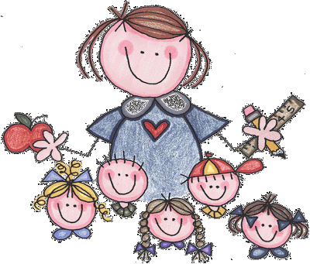
Самые жаркие часы (с 12 до 16 часов) лучше провести в помещении, а не под палящим солнцем. Выходя на улицу, наденьте легкий головной убор или воспользуйтесь зонтиком. Одежда должна быть из натуральных тканей, легкой, светлых тонов, не стесняющая движений. Глаза необходимо защитить солнцезащитными очками.
Дети обязательно должны носить легкие панамки или другие головные уборы. Необходимо ограничить их пребывание на открытом солнечном пространстве. Гулять малышам лучше ранним утром или вечером, после 18 часов.
В жару даже маленький недостаток воды в организме чреват большими проблемами. Особенно это важно детям и старикам: они более чувствительны к ее недостатку. Поэтому родителям с детьми нужно всегда иметь при себе бутылочку с питьевой водой и периодически предлагать ребёнку попить.
Из всей массы предлагаемых напитков предпочтение лучше отдать столовой минеральной воде (прекрасно подойдут столовые воды со степенью минерализации не более 1 г/л, а также, лечебно-столовые - с минерализацией 4-5 г/л, чаю (особенно зеленому), ягодным морсам. Хорошо утоляют жажду томатный, вишневый, грейпфрутовый, сливовый, алычовый и кизиловый соки.
Настоящий классический квас, полученный методом брожения, благодаря имеющимся в нем углекислоте и аминокислотам также является прекрасным жаждоутолителем. А вот от употребления холодного пива и других алкогольсодержащих напитков необходимо воздержаться.
В случае резкого перегревания организма в результате воздействия внешних тепловых факторов у человека может развиться тепловой удар. Признаки и симптомы этого состояния следующие: покраснение кожных покровов, повышение температуры тела, учащение пульса и частоты дыхания, головная боль, слабость, появление шума в ушах, тошноты, рвоты, изменение артериального давления (может быть как повышение, так и снижение его показателей), неуверенность движений и нарушение координации.
При оказании первой помощи пострадавшего нужно уложить с приподнятой головой в тенистом прохладном месте либо помещении. Расстегните одежду, на голову положите холодный компресс, давайте обильное питье (вода, чай, морс) и вызовите скорую помощь.
Нельзя окунать пострадавшего в холодную воду и давать пить алкогольные напитки.

СОБЛЮДАЙТЕ ПРАВИЛА ПОВЕДЕНИЯ НА ВОДЕ!
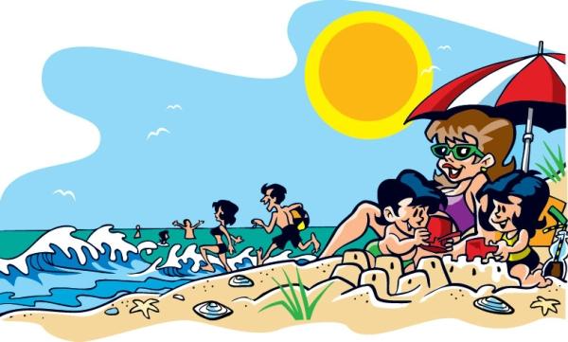
Что же надо знать каждому отдыхающему и купающемуся?
В летние месяцы чаще всего, в связи с повышением температуры, в воде развиваются микроорганизмы, которые ухудшают ее бактериологические показатели.
Ряд микроорганизмов могут вызвать кишечные заболевания, дерматиты и др.
Избегайте купания в водоемах, где берега густо заросли водной растительностью, а также в местах скопления водоплавающих птиц и пресноводных моллюсков, так как они могут быть переносчиками паразитарных заболеваний, которыми болеет и человек.
После купания необходимо принять душ и вымыться с мылом. Если такой возможности нет, разотрите тело жёстким полотенцем.
В отличие от купания на морских пляжах, отдых на белорусских водоёмах отличается некоторыми особенностями, поэтому нужно соблюдать предосторожность, чтобы не омрачить отдых себе и своим близкими.
Для безопасного отдыха на воде достаточно придерживаться элементарных гигиенических правил и безопасного поведения на воде:
– Начинайте купание в солнечную безветренную погоду, при температуре воды 18-20°C, воздуха 20-25°С;
– Не находитесь под открытым солнцем с 11.00 до 15.00;
– Выбирайте для купания специально отведённые для этого места, оборудованные пляжным инвентарем, не купайтесь в неустановленных местах;
– Не умея плавать, не заходите в воду выше пояса;
– Во время купания не доводите себя до озноба. Помните, что длительное пребывание в воде может привести к судорожному сокращению мышц и другим негативным явлениям;

– Не купайтесь натощак и раньше, чем 1,5-2 часа после еды, в нетрезвом состоянии;
– Не входите и не ныряйте в воду в возбуждённом, разгорячённом состоянии, после физической нагрузки;
– Дети не должны купаться в водоёме без присмотра взрослых;
– При судорогах постарайтесь вытянуть конечность с целью уменьшения нагрузки на сведённые мышцы и ускорения их расслабления и плывите к берегу;
– Уходя с пляжа, не оставляйте за собой мусор и отходы, аккуратно сложите его в емкости и мешки, затем поместите его в специальные контейнеры для сбора отходов потребления.

Соблюдение этих простых правил подарит вам приятный и безопасный отдых на пляжах нашей синеокой Беларуси!

Издатель: отдел общественного здоровья
государственного учреждения «Гомельский областной центр гигиены,
эпидемиологии и общественного здоровья»
e-mail: Health@gmlocge.by
246000 , г.Гомель, ул.Ирининская, д. 23
Тел./факс: 8(0232) 74 77 64

